- DESCRIPCIÓN Y CONVENIENCIA DE LA NECESIDAD QUE SE PRETENDE SATISFACER:

TRANSMILENIO S.A. S.A. es el Ente Gestor responsable del Sistema Integrado de Transporte Público en Bogotá - SITP, compuesto por: Buses del componente Troncal, del componente Alimentación, del componente Zonal y el Cable, en el marco del Plan Maestro de Movilidad, con estándares de calidad, dignidad y comodidad, con criterios de intermodalidad, con sostenibilidad financiera y ambiental, con una orientación hacia el mejoramiento de la calidad de vida de los usuarios y procurando la integración de la ciudad con la Región.

De otra parte, la Dirección de Tecnologías de la Información y Comunicaciones – TIC de TRANSMILENIO S.A. S.A., tiene como objeto la gestión, planeación, mantenimiento y soporte de las TIC para la Empresa y la interlocución técnica con los diferentes agentes del sistema en los temas de materia tecnológica y de comunicaciones, mediante las siguientes principales funciones: i) soportar técnicamente a la Empresa en la toma de decisiones relacionadas con la funcionalidad, confiabilidad, oportunidad y seguridad de la operación del Software, Hardware y comunicaciones de los sistemas de transporte público a cargo de la Empresa; ii) Dirigir en coordinación con los ámbitos de la Alta Gerencia, Gerencia de Integración y Dirección y Control de la Operación, la planeación, desarrollo e implementación de tecnologías de la información y comunicaciones; iii) Gestionar con las entidades del Distrito la ejecución de las diferentes interfaces de las plataformas tecnológicas que incidan en la planeación, avances tecnológicos, gestión, operación y control de los sistemas de transporte público a cargo de la Empresa.

Con base en dichas funciones, corresponde a la Dirección de TIC proveer las herramientas de Tecnologías de Información –TI, necesarias, que soporten la gestión administrativa y misional de la Empresa, lo cual incluye adelantar procesos de implementación y/o modernización y/o actualización y/o renovación mediante la incorporación de soluciones tecnológicas que soporten la gestión institucional y misional, reduzcan los riesgos de operación y coadyuven en la optimización del uso y control de los recursos y de la operación propia del sistema de transporte masivo.

Es así como, TRANSMILENIO S.A. S.A., ha venido haciendo uso y renovación del licenciamiento de los productos de Microsoft con su correspondiente actualización para la plataforma de sistema operativo, base de datos, ofimática, colaboración y mensajería. Servicios que se deben garantizar de manera ininterrumpida de forma tal que no se afecte la prestación del servicio para los empleados, trabajadores oficiales y colaboradores de la entidad.

Conforme a la necesidad expuesta, se requiere contratar la renovación y actualización del esquema de licenciamiento y los servicios de soporte técnico del software de Microsoft, a través del Instrumento de Agregación de Demanda CCE139-IAD-2020 mediante de la Tienda Virtual del Estado Colombiano de Colombia Compra Eficiente, para garantizar la disponibilidad ininterrumpida de los servicios tecnológicos en los sistemas operativos, base de datos, ofimática, colaboración y mensajería que se usan actualmente en la Empresa.

- DESCRIPCIÓN DEL OBJETO A CONTRATAR CON SUS ESPECIFICACIONES:

  - OBJETO

DTC105-DTC190 Contratar la actualización y mantenimiento del esquema de licenciamiento corporativo Microsoft: MS Office 365, Sistemas operativos, Correo, Bases de Datos, herramientas de Colaboración y servicios en la nube

  - Alcance del Objeto

- Categoría: ENTERPRISE AGREEMENT

En esta categoría se requiere renovar el licenciamiento de software de Microsoft existente en la Entidad para continuar con el modelo de licenciamiento de sus aplicaciones de escritorio Microsoft, mantener la unificación y actualización de las versiones de sistema operacional y office en todos los equipos de soporte a su gestión administrativa. Adicionalmente se requieren los servicios de configuración y parametrización de productos Microsoft, el soporte técnico proactivo y transferencia tecnológica y/o capacitación para usuarios finales de los productos Microsoft.

- Categoría: LICENCIAMIENTO OPEN – CSP Gobierno.

En esta categoría se requieren renovar licenciamiento de las CAL Server que se ofrece únicamente por esta categoría.

  - Clasificación UNSPC

Segmento | Familia | Clase | Producto
(43)  Difusión de Tecnologías de Información y Telecomunicaciones | (4323)  Software | (432330)  Software de entorno operativo | (43233004)  Software de sistema operativo
(43)  Difusión de Tecnologías de Información y Telecomunicaciones | 4323)  Software | (432323)  Software de consultas y gestión de datos | (43232304)  Software de sistemas de manejo de base datos
(43)  Difusión de Tecnologías de Información y Telecomunicaciones | 4323)  Software | (432321)  Software de edición y creación de contenidos | (43232104)  Software de procesamiento de palabras
(43)  Difusión de Tecnologías de Información y Telecomunicaciones | 4323)  Software | (432321)  Software de edición y creación de contenidos | (43232106)  Software de presentación
(43)  Difusión de Tecnologías de Información y Telecomunicaciones | 4323)  Software | (432321)  Software de edición y creación de contenidos | (43232110)  Software de hoja de cálculo
(43)  Difusión de Tecnologías de Información y Telecomunicaciones | 4323)  Software | (432335)Software de intercambio de información | (43233501)  Software de correo electrónico
(81)  Servicios Basados en Ingeniería, Investigación y Tecnología | (8111)  Servicios informáticos | (811122)  Mantenimiento y soporte de software | (81112204)  Mantenimiento de software de sistemas operativos
(81)  Servicios Basados en Ingeniería, Investigación y Tecnología | (8111)  Servicios informáticos | (811122)  Mantenimiento y soporte de software | (81112205)  Mantenimiento de software de sistemas de gestión de bases de datos
(81)  Servicios Basados en Ingeniería, Investigación y Tecnología | (8111)  Servicios informáticos | (811122)  Mantenimiento y soporte de software | (81112215)  Mantenimiento de software de gestión del contenido

  - Especificaciones técnicas

El documento que soporta este numeral se encuentra establecido en documento anexo “Anexo Técnico”.

- MODALIDAD DE SELECCIÓN DEL CONTRATISTA, FUNDAMENTOS JURÍDICOS QUE SOPORTAN LA CONTRATACIÓN

El Decreto 1082 de 2015 en su artículo 2.2.1.2.1.2.7 establece que los Acuerdos Marco de Precios son obligatorios para las Entidades Estatales del orden Nacional pertenecientes a la Rama Ejecutiva para la adquisición de bienes y servicios de características técnicas uniformes.

Por tanto, procede Contratar por Colombia Compra Eficiente, a través de la Tienda Virtual que ofrece dentro del Instrumento de Agregación de Demanda CCE-SNG-IAD-002-2024, la opción de compra del licenciamiento de productos Microsoft y los servicios relacionados, los cuales satisfacen plenamente la necesidad de TRANSMILENIO S.A. S.A.

PROCESO DE SELECCIÓN | MARCAR CON UNA “X”
Licitación Pública
Selección Abreviada de Menor Cuantía
Selección abreviada por Subasta Inversa
Concurso de Méritos
Contratación Directa (que no se prestación de Servicios profesionales y de apoyo a la gestión)
Mínima Cuantía
Colombia Compra Eficiente | X

- ANÁLISIS QUE SOPORTA EL VALOR ESTIMADO DEL CONTRATO.

El documento que soporta este numeral se encuentra establecido en el “Simulador de Cotización” ( 231.software_catalogo_ii_v2_20241203_3.xlsm), que está definido en el Instrumento de Agregación de Demanda CCE-SNG-IAD-002-2024, el cual hace parte integral del presente estudio previo (Instrumento de Agregación de Demanda (IAD/SDA) de Software por Catálogo II | Colombia Compra Eficiente | Agencia Nacional de Contratación Pública

  - COSTOS ASOCIADOS

Los costos asociados a la contratación (ver cuadro siguiente), solamente incluyen IVA los ítems 9, 10 y 11. Los ítems de 1 al 8 y 12 son exentos de IVA, de conformidad con lo establecido en el Artículo 187 de la Ley 1819.

Ítem | Código del producto | Nombre | Descripción | Forma de pago | Cantidad x 12 meses | Cantidad
1 | AAD-33168EAEASENT | Microsoft M365 E5 Unified Exist Cust Subscription Per User_EAEASENT | M365 E5 Unified FUSL Exist Cust (Sujeto a condiciones. Validar con el Proveedor y/o Fabricante antes de publicar.) | Suscripción mensual con pago anual | 753 | 9.036
2 | AAD-33204EAEASENT | Microsoft M365 E3 Unified Exist Cust Subscription Per User_EAEASENT | M365 E3 Unified FUSL Exist Cust (Sujeto a condiciones. Validar con el Proveedor y/o Fabricante antes de publicar.) | Suscripción mensual con pago anual | 350 | 4.200
3 | XUA-00001EAEASENT | Microsoft O365 E1 Plus Exist Cust Sub Per User_EAEASENT | O365 E1 PLUS Exist Cust (Sujeto a condiciones. Validar con el Proveedor y/o Fabricante antes de publicar.) | Suscripción mensual con pago anual | 360 | 4.320
4 | KF5-00002EAEASAP | Microsoft Defender O365 P1 Subscription Per User_EAEASAP | Defender O365 P1 | Suscripción mensual con pago anual | 360 | 4.320
5 | 4DS-00001EAEASAP | Microsoft EOA Exchange Online Subscription Per User_EAEASAP | EOA Exchange Online | Suscripción mensual con pago anual | 100 | 1.200
6 | 83I-00001EAEASAP | Microsoft M365 Copilot Sub Add-on_EAEASAP | M365 Copilot | Suscripción mensual con pago anual | 26 | 312
7 | 7LS-00002EAEASAP | Microsoft Planner & Project P3 Subsciption Per User_EAEASAP | Planner & Project P3 | Suscripción mensual con pago anual | 20 | 240
8 | 1O4-00001EAEASAP | Microsoft Power Automate Premium Subscription Per User_EAEASAP | Power Automate Premium | Suscripción mensual con pago anual | 2 | 24
9 | 9EA-00278EAAP | Microsoft Win Server Datacenter Core All Languages Software Assurance 2 Licenses_EAAP | Win Server Datacenter Core | Licencia | 78 | 78
10 | 7NQ-00292EAAP | Microsoft SQL Server Standard Core All Languages Software Assurance 2 Licenses_EAAP | SQL Server Standard Core | Licencia | 10 | 10
11 | 7JQ-00343EAAP | Microsoft SQL Server Enterprise Core All Languages Software Assurance 2 Licenses_EAAP | SQL Server Enterprise Core | Licencia | 8 | 8
12 | SDQ-00001EAEASAP | Microsoft AI Builder Capacity T1 AO Subscription 1M service credits_EAEASAP | AI Builder Capacity T1 AO | Suscripción mensual con pago anual | 1 | 12

    - PRODUCTOS MICROSOFT

Los productos de Microsoft representan un ecosistema integral de soluciones tecnológicas diseñadas para optimizar la productividad, la colaboración y la seguridad en entornos empresariales y gubernamentales. Desde herramientas ofimáticas como Microsoft 365 (Word, Excel, PowerPoint, Outlook, Teams) hasta plataformas avanzadas de gestión de bases de datos como SQL Server, desarrollo de software con Visual Studio y soluciones de seguridad con Microsoft Defender, estas tecnologías permiten a la Entidad modernizar sus operaciones, mejorar la eficiencia y garantizar la continuidad del negocio. Además, la adopción de servicios en la nube como SharePoint y OneDrive facilita el almacenamiento, la gestión documental y el acceso remoto a la información, promoviendo la transformación digital y la interoperabilidad de los sistemas.

La presente contratación tiene como objetivo principal garantizar la continuidad operativa y el cumplimiento de los requerimientos tecnológicos de la entidad, a través de la adquisición de licencias y suscripciones de productos Microsoft. Esta contratación responde a la necesidad de mantener, actualizar y optimizar la infraestructura tecnológica, asegurando el acceso a herramientas fundamentales para la productividad, la colaboración y la seguridad de la información, a continuación, se detallan los productos y sus características:

Office 365 E1 (O365 E1 Exist Cust): Office 365 E1 es una suscripción empresarial de Microsoft 365 diseñada para proporcionar herramientas esenciales de colaboración, productividad y comunicación en la nube. Esta versión está enfocada en organizaciones que requieren acceso a aplicaciones de Office en su versión web, así como servicios de correo electrónico empresarial, almacenamiento en la nube y plataformas de comunicación sin necesidad de instalar software localmente.

Principales Características:
- Aplicaciones de Office en Versión Web
- Acceso a versiones en línea de Word, Excel, PowerPoint y Outlook sin necesidad de instalación en dispositivos.
- Edición y coautoría en tiempo real, facilitando el trabajo colaborativo desde cualquier ubicación.
- Compatible con navegadores web modernos, optimizando la accesibilidad sin requerir actualizaciones locales.
- Correo Electrónico Empresarial y Calendario
- Exchange Online con almacenamiento por usuario, proporcionando un servicio de correo electrónico seguro y profesional.
- Soporte para dominios personalizados, permitiendo correos corporativos con identidad empresarial.

Microsoft Defender for Office 365 Plan 1 (P1): Microsoft Defender for Office 365 Plan 1 (P1) es una solución de seguridad avanzada diseñada para proteger los entornos de Microsoft 365 contra amenazas como phishing, malware, ransomware y ataques de suplantación de identidad (spoofing).

Nota: Microsoft Defender for Office 365 Plan 1 (P1) ofrece una protección avanzada en la nube contra amenazas dirigidas a los servicios de Microsoft 365, como correos electrónicos maliciosos, phishing y archivos adjuntos infectados, fortaleciendo la seguridad de la información y la confidencialidad de las comunicaciones. A diferencia de un antivirus tradicional instalado en una PC, que se limita a detectar y eliminar malware en el dispositivo, Defender for Office 365 P1 actúa de manera preventiva, interceptando ataques antes de que lleguen a los usuarios, reduciendo el riesgo de accesos no autorizados, suplantación de identidad o fuga de datos sensibles. Su implementación es clave para garantizar el cumplimiento de protección de datos y ciberseguridad.

Este producto se enfoca en la protección en tiempo real del correo electrónico, los archivos adjuntos y los enlaces URL dentro de aplicaciones como Exchange Online, Teams, SharePoint y OneDrive. Su tecnología avanzada de análisis y filtrado ayuda a detectar y mitigar ataques antes de que comprometan la seguridad de la organización.

Principales Características de Defender for Office 365 P1:

- Protección contra phishing y malware avanzado: Detecta y bloquea correos electrónicos sospechosos con enlaces y archivos adjuntos maliciosos.
- Safe Attachments: Analiza los archivos adjuntos en un entorno aislado antes de que el usuario los abra.
- Safe Links: Evalúa y reescribe las URL en correos electrónicos y documentos para bloquear enlaces maliciosos en tiempo real.
- Protección contra suplantación de identidad (Spoof Intelligence): Identifica intentos de falsificación de dominios y direcciones de correo electrónico.
- Investigación y respuesta a incidentes: Permite a los administradores de seguridad analizar correos electrónicos potencialmente peligrosos y tomar medidas de mitigación.
- Reportes y análisis de amenazas: Proporciona visibilidad sobre los intentos de ataque y las tendencias de seguridad en la organización.

Microsoft Exchange Online Plan 2 (P2): Microsoft Exchange Online Plan 2 (P2) es una solución avanzada de correo electrónico en la nube diseñada para empresas y organizaciones que requieren mayor capacidad de almacenamiento, funcionalidades avanzadas de seguridad, cumplimiento normativo y herramientas de colaboración. Este servicio forma parte de la suite de Microsoft 365 y proporciona una plataforma robusta y segura para la gestión del correo electrónico, calendarios y contactos.

Principales Características de Exchange Online P2:

- Almacenamiento ampliado: Buzón de correo para capacidad por usuario.
- Archivo en línea ilimitado mediante In-Place Archive para el almacenamiento de correos antiguos sin afectar el buzón principal.

Microsoft 365 E3 Unified FUSL (For Unified Support License) – Existing Customer: Microsoft 365 E3 Unified FUSL es una suscripción empresarial avanzada diseñada para clientes que ya tienen un historial de uso de productos Microsoft y requieren una solución integral de productividad, seguridad y gestión. Este plan ofrece acceso a las herramientas esenciales de Microsoft 365, junto con funciones avanzadas de seguridad, cumplimiento normativo y administración de dispositivos, lo que permite a las organizaciones modernizar su entorno de trabajo y optimizar la colaboración.

Principales Características de Microsoft 365 E3:

- Productividad y colaboración avanzada:
- Acceso a las aplicaciones de Microsoft 365 (Word, Excel, PowerPoint, Outlook, OneNote, Access y Publisher en PC).
- Microsoft Teams para reuniones, chat y colaboración en tiempo real.
- OneDrive for Business con 1 TB de almacenamiento en la nube por usuario.
- SharePoint Online para la gestión de documentos y colaboración en proyectos.
- Data Loss Prevention (DLP): Prevención de filtración de datos sensibles mediante reglas de seguridad.
- Azure Information Protection (AIP): Protección y cifrado de documentos y correos electrónicos.
- Autenticación multifactor (MFA) y Azure Active Directory (AAD) Premium P1 para mejorar la seguridad del acceso a la información.
- Gestión y administración de dispositivos:
- Microsoft Intune para la gestión unificada de dispositivos (PC, móviles y tablets).
- Windows Autopilot para la configuración y despliegue automatizado de equipos en la empresa.
- Windows 11 Enterprise, proporcionando características avanzadas de seguridad y administración para estaciones de trabajo.
- Inteligencia y análisis de datos:
- Power BI Pro (opcional) para análisis y visualización de datos.
- Integración con herramientas de automatización como Power Automate y Power Apps.

Microsoft 365 E5 Unified FUSL (For Unified Support License): Microsoft 365 E5 Unified FUSL es la edición más completa de la suite de productividad y seguridad de Microsoft, diseñada para empresas que requieren herramientas avanzadas de colaboración, ciberseguridad, cumplimiento normativo y análisis de datos. Esta suscripción está orientada a organizaciones que ya son clientes de Microsoft y desean un entorno altamente seguro, eficiente y optimizado para la transformación digital.

Principales Características de Microsoft 365 E5 Unified FUSL:

- Productividad y colaboración mejorada:
- Suite completa de Microsoft 365, incluyendo Word, Excel, PowerPoint, Outlook, OneNote, Access y Publisher.
- Microsoft Teams con funciones avanzadas de comunicación, videoconferencias, telefonía (Microsoft Teams Phone) y webinars.
- OneDrive for Business con ilimitado almacenamiento en la nube para cada usuario.
- SharePoint Online para la gestión avanzada de documentos y colaboración en entornos corporativos.
- Seguridad y protección avanzada:
- Microsoft Defender for Office 365 (P2): Protección avanzada contra malware, phishing y ataques dirigidos.
- Microsoft Defender for Endpoint (P2): Seguridad integral para dispositivos, con detección y respuesta ante amenazas (EDR).
- Microsoft Defender for Identity: Prevención de ataques en tiempo real, protegiendo identidades y credenciales en entornos híbridos.
- Azure Active Directory (AAD) Premium P2: Administración avanzada de identidades con protección contra accesos no autorizados.
- Autenticación multifactor (MFA) y acceso condicional, mejorando la seguridad en el acceso a recursos empresariales.
- Privileged Identity Management (PIM): Gestión y control de accesos privilegiados en la organización.
- Cumplimiento normativo y protección de datos:
- Microsoft Purview Compliance Manager: Evaluación y gestión de riesgos de cumplimiento.
- Data Loss Prevention (DLP) avanzada: Prevención de fuga de datos mediante reglas personalizadas y encriptación de información.
- Customer Lockbox: Control total sobre el acceso a datos por parte de Microsoft.
- eDiscovery y Auditoría avanzada: Supervisión y análisis detallado de actividades en el entorno Microsoft 365.

Adicional a ello, la adquisición del licenciamiento Microsoft 365 E5 (SPE_E5) por parte de TRANSMILENIO S.A. S.A. representa una decisión estratégica orientada a fortalecer la seguridad digital, la protección de datos y el cumplimiento normativo en una entidad que gestiona información crítica de movilidad urbana. Dado el rol esencial que cumple TRANSMILENIO S.A. en la infraestructura de transporte de Bogotá, es indispensable contar con herramientas que garanticen la integridad de sus sistemas, la protección de los datos de los usuarios y la continuidad operativa frente a amenazas cibernéticas.

Con E5, TRANSMILENIO S.A. obtendría acceso a soluciones avanzadas como Microsoft Defender for Endpoint, Defender for Office 365, y Defender for Identity, que permiten detectar y responder proactivamente ante ataques como ransomware, phishing y accesos no autorizados. Además, Microsoft Entra ID P2 facilitaría una gestión robusta de identidades, asegurando que solo el personal autorizado acceda a sistemas sensibles, mediante autenticación multifactor y políticas de acceso condicional. Estas capacidades son fundamentales para proteger la infraestructura tecnológica de una entidad pública que maneja datos personales, financieros y operativos de alto valor.

En el ámbito del cumplimiento normativo y la protección de la información, Microsoft Purview ofrece herramientas para la clasificación automática de datos sensibles, prevención de pérdida de información (DLP), gestión de riesgos internos y auditoría avanzada. Esto permitiría a TRANSMILENIO S.A. cumplir con regulaciones locales e internacionales sobre protección de datos, como la Ley 1581 de 2012 en Colombia. Además, la integración con Microsoft Sentinel y la automatización de respuestas ante incidentes fortalecerían la capacidad de monitoreo y reacción ante eventos críticos, reduciendo el impacto de posibles brechas de seguridad. En conjunto, estas funcionalidades posicionan a Microsoft 365 E5 como una inversión clave para modernizar y blindar digitalmente a TRANSMILENIO S.A.

SQL Server Enterprise Core: SQL Server Enterprise Core es la edición más avanzada de Microsoft SQL Server, diseñada para ofrecer alto rendimiento, escalabilidad, seguridad y disponibilidad en entornos empresariales que manejan cargas de trabajo críticas. Esta versión proporciona capacidades avanzadas de procesamiento de datos, inteligencia empresarial y administración de bases de datos, permitiendo a las organizaciones operar con máxima eficiencia y confiabilidad.

- Principales Características:
- Rendimiento y Escalabilidad
- Procesamiento avanzado de consultas con tecnologías como Intelligent Query Processing y Adaptive Query Processing, optimizando la ejecución de consultas en grandes volúmenes de datos.
- Soporte para múltiples instancias y entornos de virtualización con una gestión eficiente de recursos.
- In-Memory OLTP para procesamiento de transacciones ultrarrápido.
- Columnstore Indexing, mejorando significativamente el rendimiento en cargas de trabajo analíticas.
- Alta Disponibilidad y Recuperación ante Desastres
- Always On Availability Groups, proporcionando alta disponibilidad y recuperación ante fallos sin interrupciones.
- Backup y restauración avanzada, con soporte para copias de seguridad en la nube mediante Azure Backup.
- Failover Clustering, permitiendo conmutación por error automática en caso de fallas del sistema.
- Seguridad Avanzada y Cumplimiento Normativo
- Always Encrypted, protegiendo los datos sensibles incluso de los administradores de bases de datos.

Con base en el requerimiento de implementar un base de datos en esquema Always On es una solución avanzada de alta disponibilidad y recuperación ante desastres para bases de datos SQL Server. Permite agrupar varias bases de datos críticas en un entorno que garantiza continuidad operativa incluso ante fallos de hardware o software. Esta tecnología se apoya en el clúster de conmutación por error de Windows (WSFC) para gestionar el estado de los nodos y facilitar el failover automático o manual entre réplicas sincronizadas.
Una de las principales ventajas de Always On es la posibilidad de escalar la lectura mediante réplicas secundarias configuradas para aceptar consultas de solo lectura, lo que optimiza el rendimiento del sistema principal. Además, permite realizar respaldos desde réplicas secundarias, reduciendo la carga operativa en el nodo primario. Las réplicas pueden estar distribuidas geográficamente, lo que fortalece la estrategia de recuperación ante desastres y mejora la disponibilidad global de los datos.
En el contexto de TRANSMILENIO S.A., esta arquitectura resulta clave para garantizar la disponibilidad continua del sistema TDOC, el gestor documental institucional que soporta procesos misionales como la trazabilidad de decisiones, la gestión de contratos, y el cumplimiento normativo. La implementación de Always On asegura que TDOC esté operativo en todo momento, protegiendo la integridad de la información documental y facilitando el acceso seguro y eficiente por parte de las áreas estratégicas de la entidad.

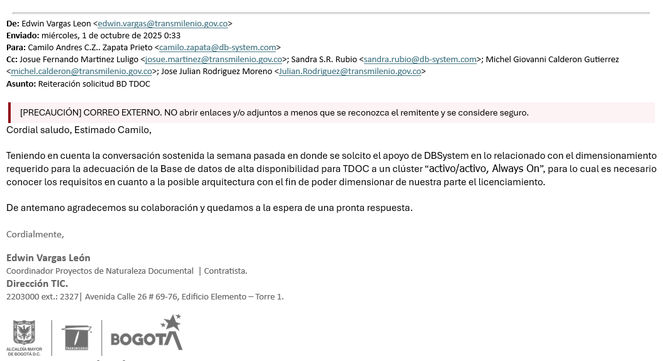
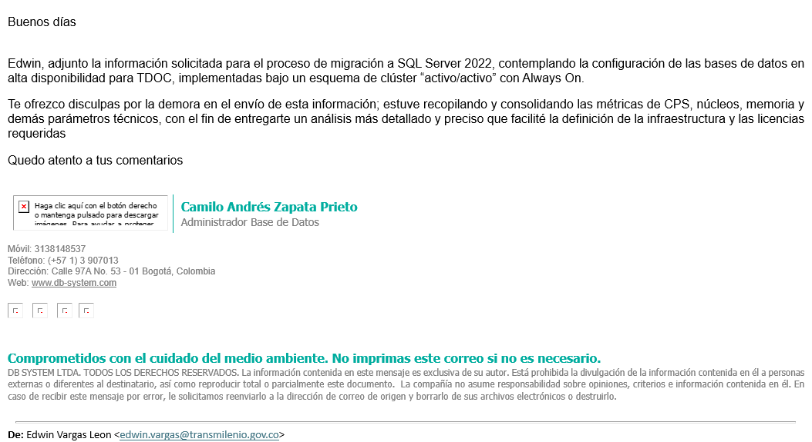

La migración a SQL Server 2022 Enterprise permitirá a la organización mejorar significativamente el rendimiento, la disponibilidad y la escalabilidad del sistema de bases de datos, ya que se contará con dos nodos activos, para realizar análisis en tiempo real y mayor resiliencia ante fallos.

Windows Server Datacenter Core: Windows Server Datacenter Core es la edición más avanzada de Windows Server, diseñada para organizaciones que requieren alta disponibilidad, escalabilidad, virtualización ilimitada y seguridad avanzada en sus infraestructuras de TI. Esta versión es ideal para centros de datos altamente virtualizados y entornos híbridos que combinan recursos locales con la nube.

Principales Características:
- Virtualización y Contenedores Ilimitados
- Permite la ejecución de máquinas virtuales ilimitadas en un único servidor sin costos adicionales de licenciamiento.
- Compatible con Hyper-V, facilitando la creación y administración de entornos virtualizados con rendimiento optimizado.
- Soporte para Windows y Linux Containers, permitiendo la implementación de aplicaciones modernas en entornos híbridos.
- Seguridad Avanzada y Protección de Datos
- Windows Defender Advanced Threat Protection (ATP), proporcionando protección contra amenazas en tiempo real.
- Shielded Virtual Machines, protegiendo máquinas virtuales con cifrado avanzado.
- Just-In-Time (JIT) Administration y Just Enough Administration (JEA), minimizando riesgos de accesos no autorizados.
- Secure Core Server, garantizando una infraestructura de servidor segura desde el nivel del hardware.
- Redes y Almacenamiento de Alto Rendimiento
- Software-Defined Networking (SDN), permitiendo la administración centralizada de redes con mayor flexibilidad y seguridad.
- Storage Spaces Direct (S2D), optimizando el almacenamiento definido por software con replicación y alta disponibilidad.

TRANSMILENIO S.A. cuenta con una infraestructura tecnológica robusta que incluye 156 cores físicos distribuidos en sus servidores. En el marco de una estrategia de alta disponibilidad, se ha decidido licenciar únicamente el 50% de estos cores (78 cores) con Windows Server Datacenter Edition. Esta decisión responde a la necesidad de optimizar recursos, ya que parte de la infraestructura está destinada a nodos pasivos que solo entran en operación en caso de falla o mantenimiento de los nodos activos, lo cual es compatible con las políticas de licenciamiento de Microsoft para entornos de recuperación ante desastres.
La implementación de esta estrategia permite a TRANSMILENIO S.A. mantener la continuidad operativa de sus sistemas críticos, como el control de flota, la gestión de estaciones y el monitoreo en tiempo real, sin incurrir en costos innecesarios. Microsoft establece que los servidores pasivos pueden estar cubiertos por las licencias de los servidores activos, siempre que no ejecuten cargas de trabajo de forma continua. Esto permite a la entidad cumplir con los requisitos legales de licenciamiento, mientras se garantiza la disponibilidad de los servicios esenciales para la operación del sistema de transporte masivo de Bogotá.
Además, esta decisión aporta beneficios estratégicos a TRANSMILENIO S.A., como la escalabilidad del entorno tecnológico, la eficiencia financiera y la preparación ante escenarios de contingencia. En caso de que los nodos pasivos deban convertirse en activos de forma permanente, se podrá ampliar el licenciamiento de manera progresiva. Esta flexibilidad permite a la entidad adaptarse a las demandas operativas sin comprometer la estabilidad del sistema, asegurando una gestión responsable de los recursos públicos y fortaleciendo la infraestructura digital que soporta el servicio a millones de usuarios diariamente.

Power Automate Premium: Las licencias de Power Automate permiten automatizar procesos empresariales mediante flujos de trabajo inteligentes.

Principales Características:
- Automatización de procesos: Creación de flujos entre múltiples aplicaciones para tareas como envío de notificaciones, sincronización de archivos y recopilación de datos.
- Conectividad amplia: Más de 300 conectores disponibles para integrar con servicios como Microsoft 365, Dynamics 365, Salesforce, SAP, entre otros.
- Flujos desencadenados por eventos: Permite ejecutar acciones en función de eventos específicos o en horarios programados.
- Capacidades de inteligencia artificial: Integración con modelos AI para clasificación de datos, reconocimiento de texto e imágenes, y predicción de resultados.
- Seguridad empresarial: Cumplimiento con estándares internacionales, cifrado de datos en tránsito y en reposo, y control granular de acceso.

Créditos AI Builder T1: Los créditos AI Builder T1 habilitan el uso de inteligencia artificial dentro del entorno Power Platform.

Principales Características:
- Créditos mensuales: Asignación mensual de capacidad para ejecutar modelos AI en Power Automate y Power Apps.
- Modelos preentrenados: Acceso a modelos listos para usar como análisis de sentimientos, clasificación de texto, detección de objetos y procesamiento de formularios.
- Modelos personalizados: Posibilidad de entrenar modelos propios con datos específicos del negocio, sin necesidad de conocimientos avanzados en IA.
- Integración nativa: Implementación directa en flujos de trabajo y aplicaciones empresariales sin desarrollo complejo.
- Escalabilidad y eficiencia: Mejora la toma de decisiones automatizadas y reduce tiempos operativos mediante análisis predictivo.

En el marco de la misión de TRANSMILENIO S.A. de garantizar la operación eficiente, segura y sostenible del sistema de transporte masivo de Bogotá, se ha identificado la necesidad de fortalecer los procesos internos del Área de Apoyo Logístico y el área de Tesorería mediante herramientas tecnológicas que optimicen la gestión documental. Dichas áreas cumple un rol fundamental en el soporte operativo y administrativo de la entidad, por lo que la automatización del procesamiento de documentos representa un avance estratégico hacia la modernización institucional y la mejora continua de los servicios.

Durante las reuniones técnicas sostenidas entre el equipo de tecnología, el contratista, el Área de Apoyo Logístico y el área de Tesorería se ha evidenciado la necesidad de implementar soluciones basadas en inteligencia artificial que permitan extraer, clasificar y procesar información contenida en documentos físicos y digitales. Para ello, se requiere proyectar los créditos suficientes y necesarios para que el flujo de trabajo creado con las licencias Power Automate Premium continue funcionando sin interrupciones mes a mes. Esta capacidad permitirá ejecutar modelos de procesamiento de formularios y reconocimiento de texto de manera eficiente, sin afectar la continuidad operativa.
La asignación de estos créditos no solo responde a una necesidad técnica, sino que se alinea con los objetivos estratégicos de TRANSMILENIO S.A. en materia de transformación digital, eficiencia administrativa y transparencia institucional. Al contar con esta capacidad mensual, el Área de Apoyo Logístico y el área de Tesorería podrán reducir tiempos de respuesta, minimizar errores humanos y disponer de información estructurada para la toma de decisiones, contribuyendo directamente al cumplimiento de los principios de buen gobierno y servicio público que rigen la entidad.

En ese sentido, se proyectó la necesidad de créditos en conjunto con las dependencias de tesorería y apoyo logístico:

Proceso apoyo logístico:
  - Cada hoja procesada requiere 100 créditos.
  - Se estima un volumen de 500 hojas mensuales.

Total, mensual:
  - 500 hojas×100 créditos/hoja=50.000 créditos.

De acuerdo con lo expuesto por la dependencia en el siguiente correo:

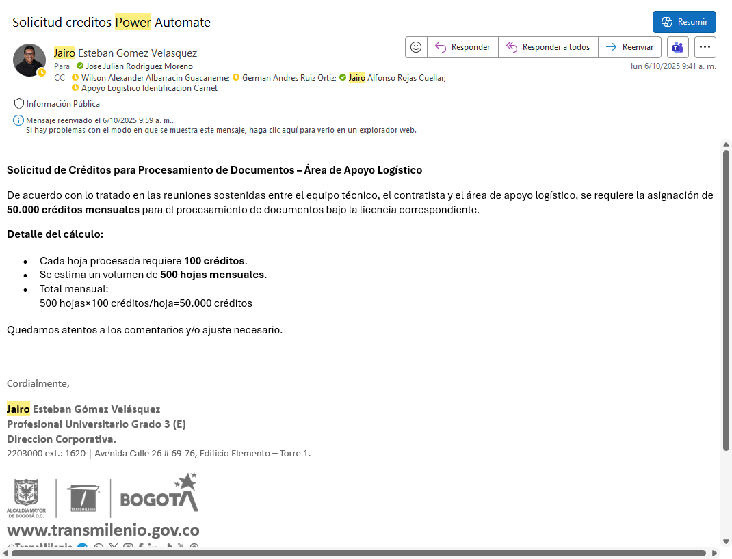

Proceso Tesorería:
  - Cada hoja procesada requiere 100 créditos.
  - Se estima un volumen de 500 documentos con un promedio de 3 hojas, con periodicidad mensual.

Total, mensual:
  - 1500 hojas×100 créditos/hoja=150.000 créditos.

De acuerdo con lo expuesto por la dependencia en el siguiente correo:

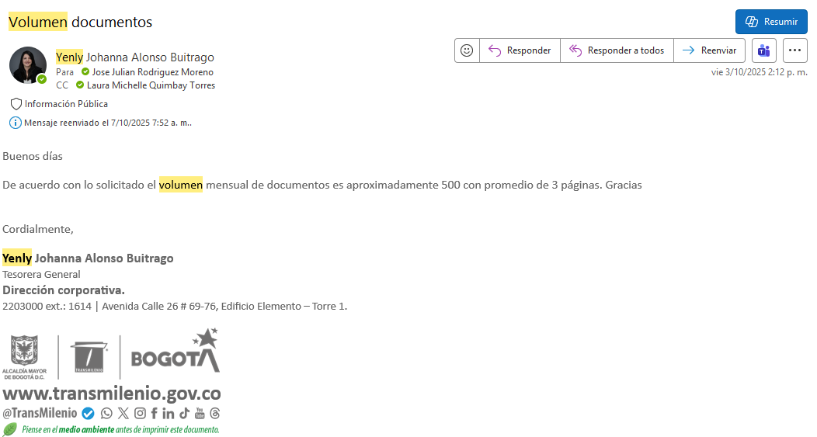

De lo anterior, para los dos proyectos e estima un promedio mensual de créditos 200.000 requeridos como mínimo, sin embargo, se hace necesario adquirir un (1) paquete de Créditos AI Builder T1 el cual es el paquete de créditos extra más pequeño que provisiona Microsoft.

Microsoft EOA Exchange Online Subscription Per User_EAEASAP (EOA): Exchange Online Archiving (EOA) es una solución de almacenamiento y retención de correo electrónico en la nube, diseñada para organizaciones que requieren políticas avanzadas de archivado y cumplimiento normativo.

INCLUSIÓN DE TEAMS: Considerando que el licenciamiento Office 365 no incluye la herramienta Microsoft Teams, es necesario que el contratista adjudicado para los productos Microsoft garantice la disponibilidad de esta herramienta en la presente contratación, teniendo en cuenta la estructura de servicios que la entidad ha mantenido durante los períodos anteriores.

Por definiciones de Fabricante los planes de Microsoft 365 y Office 365 han sido modificados y ya no incluyen Microsoft Teams de manera predeterminada, es fundamental garantizar la inclusión de TEAMS en la presente contratación. TRANSMILENIO S.A. ha adquirido licencias de Microsoft desde vigencias anteriores, por lo tanto, esto permite asegurar la continuidad operativa del TEAMS incluido dentro de las licencias adquiridas, Por lo tanto, es expresamente necesario la inclusión de Microsoft Teams dentro del alcance de la presente contratación, asegurando así la disponibilidad de esta herramienta en las licencias adquiridas sin generar costos adicionales.

La adquisición de productos, servicios y licenciamiento Microsoft tiene como beneficios:

- Acceder en cualquier momento y lugar, al buzón de correo institucional a través de dispositivos móviles, tabletas u ordenadores.
- Contar con herramientas de trabajo colaborativo, como salas, tareas, contactos, documentos compartidos, etc.
- Realizar videoconferencias, reuniones, salas de trabajo, etc., a través de la herramienta de Teams.
- Actualización con las ultimas características lanzadas por fabricante en cada una de las herramientas ofimáticas institucionales, como son: Word, Excel y PowerPoint.
- Alojamiento de información vital para la gestión institucional, como lo es el correo electrónico, en la nube, debidamente protegido y siempre disponible.
- Asistencia en la administración de recursos y desarrollo de planes, tareas, seguimiento de progresos, presupuestos y análisis de cargas de trabajo.

Adicional a lo anterior, Office 365 es capaz de editar documentos en cualquier explorador y de manera simultánea, revisar correo electrónico en diferentes dispositivos, realizar reuniones en línea para ver y escuchar a usuarios y terceros; así mismo, las características de office 365 permiten mejorar el acceso a correo, documentos, contactos y calendarios desde casi cualquier lugar y con cualquier dispositivo, ayudando a mejorar la productividad, y permitiendo que los usuarios finales compartan y administren proyectos para trabajar de forma simultánea, gestionando bases de datos que permiten diseñar y desarrollar soluciones aplicando inteligencia empresarial.

Microsoft M365 Copilot Sub Add-on_EAEASAP: Microsoft 365 Copilot es una solución de inteligencia artificial integrada en las aplicaciones de Microsoft 365 (como Word, Excel, PowerPoint, Outlook, Teams, entre otras) que potencia la productividad mediante la automatización de tareas, generación de contenido, análisis de datos y asistencia contextual. A continuación, se mencionan algunas características y funcionalidades clave:

Asistencia con IA en aplicaciones de Office:

- Word: Redacción de textos, resúmenes automáticos, reescritura de contenido.
- Excel: Análisis de datos, generación de fórmulas, predicciones.
- PowerPoint: Creación de presentaciones a partir de documentos o ideas.
- Outlook: Redacción de correos, resúmenes de hilos largos, sugerencias de respuesta.
- Teams: Resúmenes de reuniones, seguimiento de tareas, generación de actas.

Copilot Chat:

- Interfaz conversacional para interactuar con la IA.
- Permite buscar información, generar contenido y automatizar tareas desde un solo lugar.

Personalización y memoria:

- Aprende de tus hábitos y estilo de trabajo para ofrecer respuestas más relevantes.
- Opciones de privacidad y control de datos.

Integración con Microsoft Graph:

- Acceso a datos de calendario, correos, documentos y más para ofrecer respuestas contextuales.

Seguridad y cumplimiento:

- Integración con Microsoft Purview para protección de datos, etiquetas de confidencialidad, y prevención de pérdida de datos (DLP).

Por lo anterior, TRANSMILENIO S.A., como entidad gestora del sistema de transporte masivo en Bogotá, tiene la misión de planear, regular y supervisar la operación del sistema con altos estándares de calidad, eficiencia y sostenibilidad. Su compromiso con la mejora continua de la movilidad urbana requiere herramientas tecnológicas que potencien la toma de decisiones estratégicas, la gestión de la información y la coordinación interinstitucional. En este contexto, la incorporación de Microsoft 365 Copilot representa una oportunidad para fortalecer las capacidades analíticas y operativas de la entidad.
La asignación de licencias a 26 usuarios, entre ellos directivos, jefes de dependencia y administradores de plataformas TI, responde al proyecto de optimización de procesos clave como la planificación, análisis de datos operativos, elaboración de informes técnicos, administrativos y jurídicos y la gestión de proyectos. Con Copilot, estos líderes podrán automatizar tareas repetitivas, generar documentos y presentaciones de forma más eficiente, y acceder a información crítica de manera contextualizada, lo que se traduce en una mayor agilidad en la toma de decisiones y en la respuesta a los desafíos del sistema de transporte.
Además, al integrar Copilot con las herramientas ya utilizadas por TRANSMILENIO S.A., como Teams, Outlook, Excel y Power BI, se fortalece la colaboración entre áreas, se mejora la trazabilidad de la información y se promueve una cultura organizacional basada en la innovación y el uso estratégico de la inteligencia artificial. Esta inversión tecnológica no solo impulsa la productividad interna, sino que también contribuye al cumplimiento de los objetivos institucionales en beneficio de los ciudadanos.

Este proyecto de integración de la inteligencia artificial (Copílot) a la plataforma Microsoft 365, tiene como objetivo principal ser una herramienta que le permita a los directivos y lideres de dependencias y procesos generar diferenciales estratégicos en sus actividades y labores tal como son:
- Ahorro de tiempo en tareas rutinarias:
Copilot automatiza actividades como redacción de correos, elaboración de informes, análisis de datos y preparación de presentaciones. Esto libera tiempo para enfocarse en decisiones estratégicas.
- Decisiones basadas en datos:
Con herramientas como Excel potenciadas por IA, los directivos pueden analizar grandes volúmenes de información rápidamente, identificar patrones y tomar decisiones fundamentadas.
- Mejor comunicación institucional:
Copilot ayuda a redactar mensajes claros y efectivos, tanto internos como externos, lo que mejora la transparencia y la confianza en la gestión pública.
- Gestión eficiente de reuniones y agendas:
Integrado con Outlook y Teams, Copilot puede resumir reuniones, proponer acciones y organizar calendarios, lo que facilita la coordinación entre equipos y entidades.
- Impulso a la transformación digital:
Su uso demuestra liderazgo en innovación, lo que puede inspirar a otros funcionarios y acelerar la modernización de procesos en toda la entidad.
- Mayor impacto en políticas públicas:
Al dedicar más tiempo a tareas de alto valor, los directivos pueden diseñar e implementar políticas más efectivas y centradas en resultados.
- Relevancia en el sector público:
En países como Colombia, Copilot ya se está utilizando para mejorar la eficiencia en gobiernos locales y entidades educativas, mostrando que su adopción no es solo una tendencia, sino una necesidad para avanzar en la transformación digital del Estado

  - PRESUPUESTO OFICIAL ESTIMADO

La definición del presupuesto oficial para la presente contratación se estima aplicando la TRM del 15 de noviembre de 2025 $$3.764,77, conforme a lo definido en la “Cláusula 9 Precio de los productos de Software y servicios complementarios a las mismas ofrecidos a través del Sistema Dinámico de Adquisición Software por Catálogo” del el Instrumento de Agregación de Demanda CCE-SNG-IAD-002-2024,, a través del Simulador dispuesto para tal fin (231.software_catalogo_ii_v5_20241206)” los cuales hacen parte integral del presente estudio previo, así:

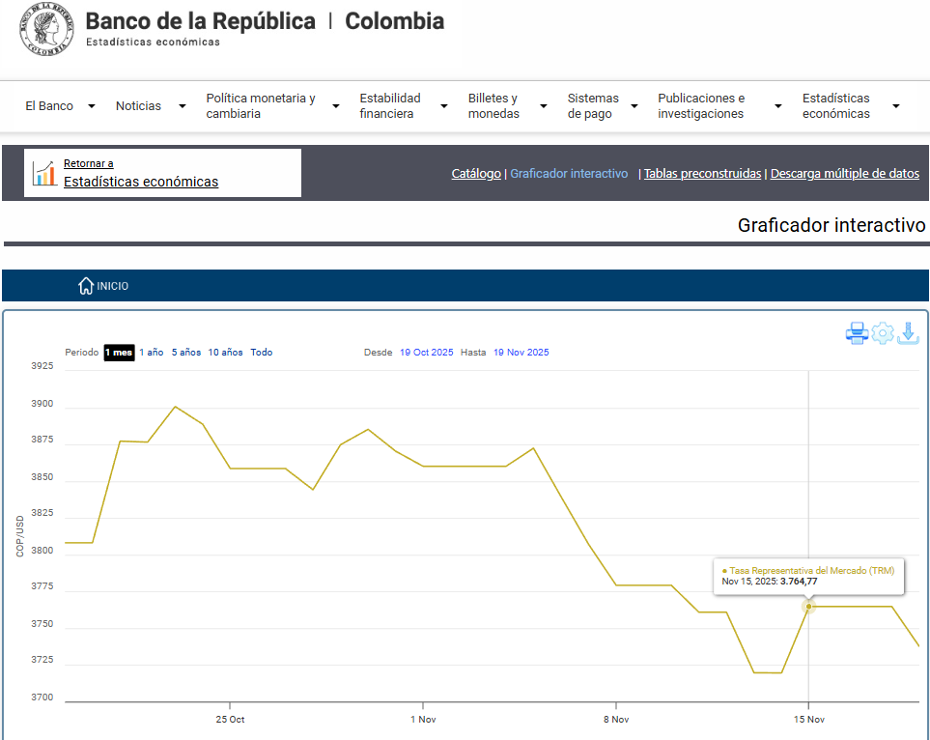
Fuente: https://suameca.banrep.gov.co/graficador-series/#/grafica/1

El simulador de cotización con el cual se determina el presupuesto oficial es el provisto y actualizado por Colombia Compra Eficiente en el marco del Instrumento de Agregación de Demanda CCE-SNG-IAD-002-2024, con la TRM del 15 de noviembre de 2025 $$3.764,77.

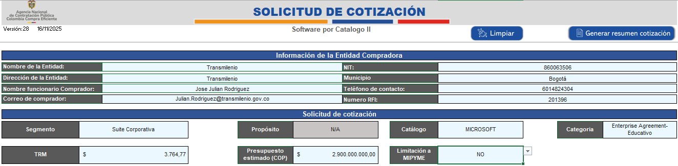

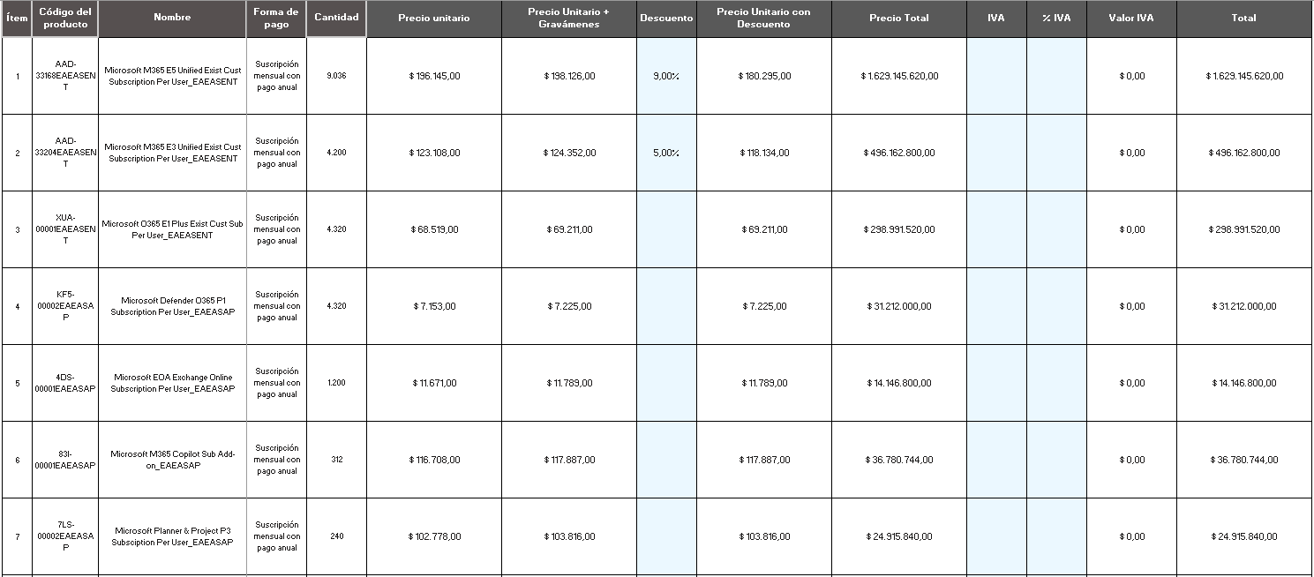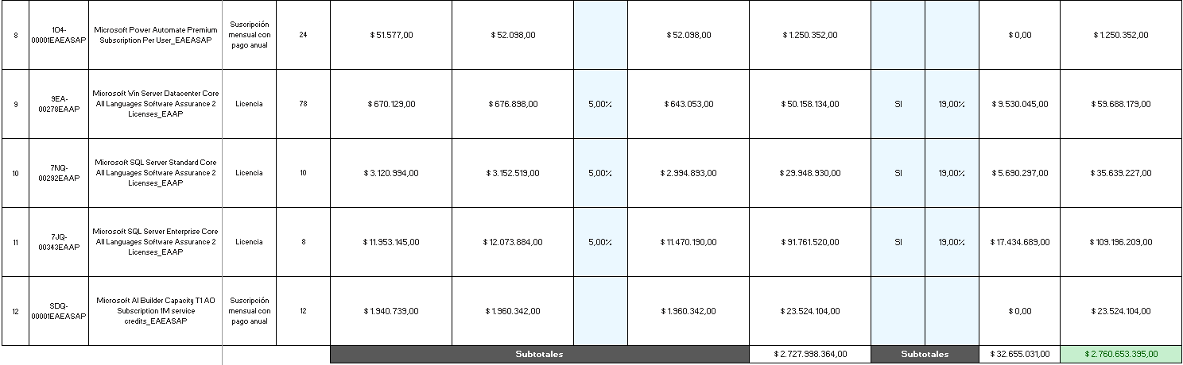

Con base en esta cotización, se determina el siguiente Presupuesto:

DOS MIL SETECIENTOS SESENTA MILLONES SEISCIENTOS CINCUENTA Y TRES MIL TRESCIENTOS NOVENTA Y CINCO PESOS M/CTE ($2.760.653.395,00), incluido IVA.
Este presupuesto tiene vigencia para realizar la solicitud de cotización, en la Tienda Virtual del Estado Colombiano, hasta el 31 de diciembre de 2025 puesto que este valor puede variar si la solicitud de cotización se coloca entre el primero (1) y el quince (15) de cada mes y se aplicaría la TRM que defina el Banco de la República para el 15 de noviembre de 2025, según lo establecido en la “Cláusula 9 Precio de los productos de Software y servicios complementarios a las mismas ofrecidos a través del Sistema Dinámico de Adquisición Software por Catálogo” del el Instrumento de Agregación de Demanda CCE-SNG-IAD-002-2024:
(…) Para Solicitudes de Cotización realizadas entre el primero (1) y el quince (15) de cada mes, la TRM es la de cierre del último día del mes anterior; y (ii) para Solicitudes de Cotización realizadas entre el 16 y el último día de cada mes la TRM es la del cierre del día 15 del mismo mes. (…).
- DISPONIBILIDAD PRESUPUESTAL

Rubro: Paquetes de aplicaciones de productividad general de empresas y de uso doméstico

Código De Rubro: 421202010047821

Codificación plan anual de adquisiciones: DTC105

META: N/A.

Por valor de: $2.726.049.167

Rubro: Diseño y Estructuración del Sistema Interoperable de Recaudo en su componente tecnológico en el Sistema de Transporte Publico de Bogotá D.C.

Código De Rubro: 423011724082024030302

Codificación plan anual de adquisiciones: DTC190

META: ESTRUCTURAR UN SISTEMA INTEROPERABLE DE RECAUDO EN SU COMPONENTE TECNOLÓGICO EN EL SISTEMA DE TRANSPORTE PÚBLICO DE BOGOTÁ

Por valor de: $122.979.207

- PLAZO DE EJECUCIÓN

El plazo del contrato será de DOCE (12) MESES contados a partir de la suscripción del acta de inicio.

- CRITERIOS DE SELECCIÓN PARA LA OFERTA MÁS FAVORABLE

  - Requisitos de cumplimiento habilitantes

NO APLICA, estos se surtieron en el proceso licitatorio CCENEG-075-022024, llevado a cabo por Colombia Compra Eficiente, y que dio origen Instrumento de Agregación de Demanda CCE-SNG-IAD-002-2024, el cual hace parte integral del presente estudio previo.

A continuación, se señalan los requisitos habilitantes para la evaluación de las propuestas:

    - Requisitos para acreditar la capacidad jurídica (Habilitantes)

NO APLICA, estos se surtieron en el proceso licitatorio CCENEG-075-022024, llevado a cabo por Colombia Compra Eficiente, y que dio origen Instrumento de Agregación de Demanda CCE-SNG-IAD-002-2024, el cual hace parte integral del presente estudio previo.

    - Requisitos para acreditar capacidad financiera (Habilitantes)

NO APLICA, estos se surtieron en el proceso licitatorio CCENEG-075-022024, llevado a cabo por Colombia Compra Eficiente, y que dio origen Instrumento de Agregación de Demanda CCE-SNG-IAD-002-2024, el cual hace parte integral del presente estudio previo.

    - Requisitos para acredita capacidad técnica (Habilitantes)

      - Condiciones de experiencia del proponente.

NO APLICA, estos se surtieron en el proceso licitatorio CCENEG-075-022024, llevado a cabo por Colombia Compra Eficiente, y que dio origen al Instrumento de Agregación de Demanda CCE-SNG-IAD-002-2024, el cual hace parte integral del presente estudio previo.

      - Otros

NO APLICA

- FACTORES DE SELECCIÓN

Los factores de selección del contratista se establecen en la “Cláusula 6 Obligaciones de la Entidad Compradora” del Instrumento de Agregación de Demanda CCE-SNG-IAD-002-2024, el cual hace parte integral del presente estudio previo.

  - PROPUESTA ECONÓMICA

La propuesta económica del contratista se establece en la “Cláusula 9 Precio de los productos de Software y servicios complementarios a las mismas ofrecidos a través del Sistema Dinámico de Adquisición Software por Catálogo” del Instrumento de Agregación de Demanda CCE-SNG-IAD-002-2024, el cual hace parte integral del presente estudio previo.

- RIESGOS EN LA CONTRATACION ESTATAL

Los riesgos son los establecidos en el proceso licitatorio CCENEG-075-022024, llevado a cabo por Colombia Compra Eficiente, y que dio origen Instrumento de Agregación de Demanda CCE-SNG-IAD-002-2024, este último hace parte integral del presente estudio previo.

- ANÁLISIS DE GARANTÍAS

Las garantías se establecen en la “Cláusula 15 Garantía de Cumplimiento” del Instrumento de Agregación de Demanda CCE-SNG-IAD-002-2024, puntualmente las siguientes:

“15.2. Garantía de Cumplimiento a favor de las Entidades Compradoras”

Los Proveedores deben constituir una garantía de cumplimiento dentro de los tres (3) días hábiles siguientes a la colocación de la Orden de Compra a favor de la Entidad Compradora, por el valor, amparos y vigencia establecidos en la siguiente tabla:
AMPARO | SUFICIENCIA | VIGENCIA
Cumplimiento del contrato | 10 % de la Orden de Compra | Duración de la Orden de Compra y seis (6) meses más.
Calidad y correcto funcionamiento de los bienes | 10 % de la Orden de Compra | Duración de la Orden de Compra y seis (6) meses más.
Calidad del servicio | 10 % de la Orden de Compra | Duración de la Orden de Compra y seis (6) meses más.
Pago de salarios, prestaciones sociales  legales e indemnizaciones laborales | 5% del Valor de la Orden de Compra | Duración de la Orden de Compra y (3) tres años más

El amparo de calidad del servicio deberá solicitarse por parte de la Entidad Compradora cuando la orden de compra cuente con servicios.

El valor de los amparos de la garantía de cumplimiento es calculado de acuerdo con el valor de la Orden de Compra.

La vigencia de la garantía y sus amparos debe iniciar desde la colocación de la Orden de Compra.

Los Proveedores deberán ampliar la garantía dentro de los tres (3) días hábiles siguientes a la fecha en la que la Orden de Compra sea modificada, adicionada y/o prorrogada. En todo caso de conformidad con el Decreto 1082 de 2015 la garantía de cumplimiento debe estar vigente hasta la liquidación.

En caso de declaratoria de incumplimiento que afecte la garantía de cumplimiento, el Proveedor deberá ajustar la suficiencia de la garantía, en los amparos respectivos, de forma tal que cumpla con lo señalado en la tabla de esta sección después de haber sido afectada.

Colombia Compra Eficiente puede suspender del Catálogo de la Tienda Virtual del Estado Colombiano a los Proveedores que no hayan ajustado la cuantía y/o la vigencia de las garantías dentro de los plazos señalados en esta cláusula, mientras tal ajuste se dé y esté aprobado en debida forma, en caso tal que así lo considere pertinente.

- ACUERDO COMERCIAL.

NO APLICA.

12. Área responsable de la adquisición
Aprobó: Director
Nombre: RAFAEL FELIPE VALDEZ LAGUADO
Dependencia: Dirección de Tecnología de la Información y Comunicaciones

Elaboró: Profesional - Contratista
Nombre: Michel Giovanni Calderón Gutiérrez
Dependencia: Dirección de Tecnología de la Información y Comunicaciones

Revisó: Profesional Especializado 06
Nombre: JOSE JULIAN RODRÍGUEZ MORENO
Dependencia: Dirección de Tecnología de la Información y Comunicaciones

Revisó: Profesional - Contratista
Nombre: Isabel Cristina Cruz Moya
Dependencia: Dirección de Tecnología de la Información y Comunicación.

Revisó: Profesional - Contratista
Nombre: Dayanna Rodriguez
Dependencia: Dirección de Tecnología de la Información y Comunicación.

Revisó: Profesional - Contratista
Nombre: Julian Rey
Dependencia: Dirección de Tecnología de la Información y Comunicación.
Fecha de elaboración del estudio (04/11/2025):

